淡江時報 第 1134 期
陳凌霄談愛情 先學會愛自己
學生大代誌
【記者葉語禾淡水校園報導】學務處課外活動輔導組本學期舉辦「與自己喝杯咖啡—探討哲學與品德」系列活動，12月8日晚上7時由新生代基金會講師陳凌霄帶領同學探討「愛情」這項德目。

首先，陳凌霄請同學們討論心目中嚮往的愛情模樣，並探討愛情與自我價值，「在親密關係裡的期待，可能會反映出那些你所缺乏和真正渴望的價值觀。」接著，與參與者繼續探尋愛情與品德的關聯，並得出一個結論，「愛上一個人可能與品德無關，但是親密關係的維持卻必須建立在品德之上」。

過程中，播放臺灣戲劇節目《想見你》的片段，陳凌霄帶領同學們一同思考愛情與自我價值，是否願意變成對方所喜歡的樣子？大家的回答不盡相同，陳凌霄最後總結出一個理念，「我們通常會期待自己被對方所承認，但是沒有人愛你，不代表你是一個不值得被愛的人」，期許大家都要好好的愛自己，因為一定會有人愛你。

教科二張平易認為，這活動激發我們去思考愛情裡面的要素，付出的多寡是愛情中的成本，但不應該成為兩人談判的籌碼，一切都應該建立在平等的基礎上，面對兩人的問題時，該如何取捨、如何溝通，都是一門很重要，而且值得關注的議題。
2021/12/12

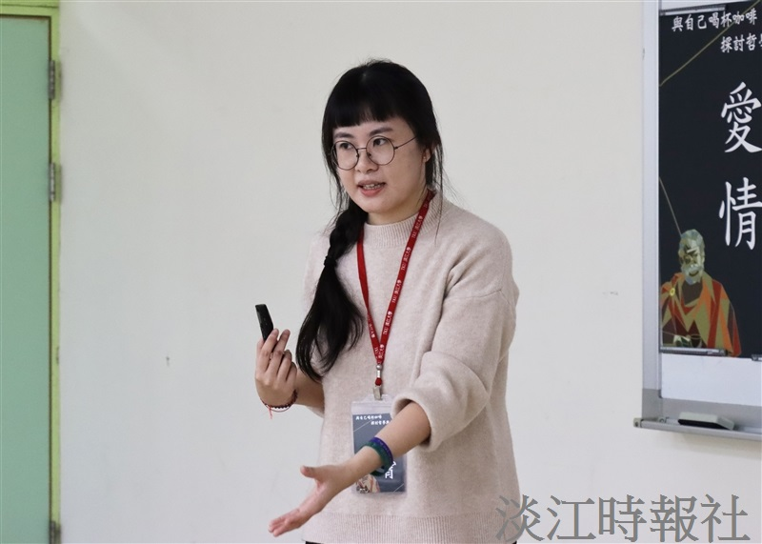
課外組12月8日邀請新生代基金會講師陳凌霄，帶領同學探討「愛情」這項德目。（攝影／鄧晴）

